Лабораторная работа № 7.
Разработка на Flutter. Расширенная работа с AppBar.

Лабораторное (практическое) занятие рассчитано на 4 часа.
Формируемые компетенции: ОК 1 - 9, ПК 1.1 - 1.6.
Цель: изучить среду быстрой разработки приложений IntelliJ IDEA. Научится разрабатывать приложения на языке Dart и Flutter.
Методическое и техническое обеспечение: Компьютер, IntelliJ IDEA, компилятор языка Dart.

Теоретические сведения

AppBar обычно является самым верхним компонентом приложения (а иногда и самым нижним), он содержит панель инструментов и некоторые другие общие кнопки действий. Поскольку все компоненты приложения Flutter представляют собой виджет или комбинацию виджетов. Таким образом, AppBar также является встроенным классом или виджетом во Flutter, который обеспечивает функциональность AppBar из коробки. Виджет AppBar основан на Material Design, и большая часть информации о том, где следует разместить содержимое AppBar, уже предоставлена другими классами, такими как MediaQuery, Scaffold.

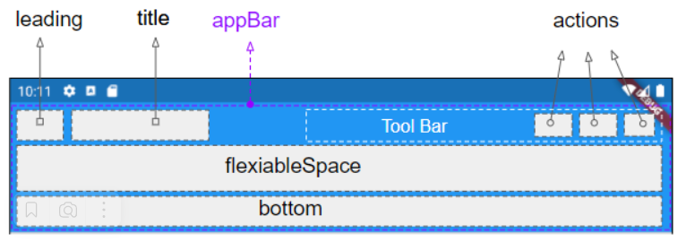
Рисунок 1 – Структура AppBar

AppBar обычно помещается в Scaffold (скаффолдинг) с помощью свойства Scaffold.appBar. AppBar будет иметь фиксированную высоту и появится в верхней части (top) панели Scaffbar. Если вам нужен скроллбар (scrollable), используйте SliverAppBar.

- title

Простая панель AppBar состоит из заголовка, помещенного в Scaffold. Она появится в верхней части (top) Scaffbar. Заголовок по умолчанию появляется с левого краю (рисунок 2), но его можно выровнять по центру, использую соответствующий контейнер (рисунок 3).

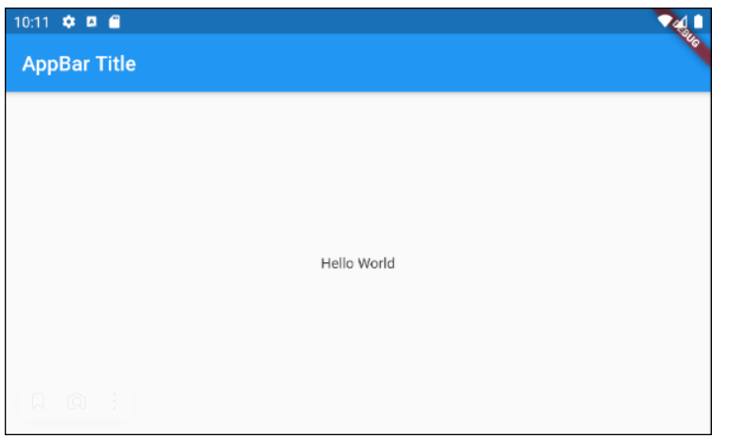
Рисунок 2 – Выравнивания заголовка по левому краю
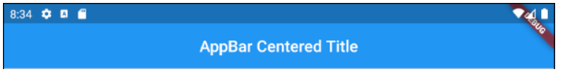
Рисунок 3 – Выравнивания заголовка по центру

AppBar( title: const Center( child: Text("Заголовок !!!")),)

- leading

leading - это Widget, расположенный перед областью title (в левой части). Обычно это Icon или IconButton. Для начало разместим Icon. Icon предоставляет список готовых, стандартизированных изображений, которые можно использовать в своих приложениях. Данный список представлен в классе Icons. Пример использования представлен ниже и результат продемонстрирован на рисунке 4.

appBar: AppBar(
title: const Center( child: Text("Заголовок !!!")),
leading: const Icon(Icons.notifications_rounded),
),

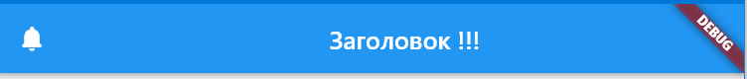
Рисунок 4 – Использования Icons в leading

Рассмотрим пример использования IconButton, чтобы при нажатии приложение могло отреагировать на нажатие пользователя. Как и любая кнопка IconButton имеет событие onPressed, которое необходимо обработать, в данном случае просто выведем сообщение в консоль. Ниже приведен пример реализации IconButton.

appBar: AppBar(
title: const Center( child: Text("Заголовок !!!")),
leading: IconButton(
icon: const Icon(Icons.notifications_rounded),
onPressed: () { print("click"); },
),
),

- actions

Свойство actions позволяет добавлять action (действие) на панель инструментов (Tool bar) панели AppBar. Обычно IconButton будет использоваться для каждого общего action. Однако при менее распространенных действиях (actions) следует рассмотреть возможность использования PopupMenuButton. Свойство actions на панели AppBar располагается с правой стороны и представляет собой массив Widget. Пример представлен ниже и результат – на рисунке 5.

appBar: AppBar(
title: const Center( child: Text("Заголовок !!!")),
leading: IconButton(
icon: const Icon(Icons.notifications_rounded),
onPressed: () { print("click"); },
),
actions: [
IconButton(onPressed: (){}, icon: Icon(Icons.person)),
IconButton(onPressed: (){}, icon: Icon(Icons.settings)),
IconButton(onPressed: (){}, icon: Icon(Icons.access_alarm)),
],
),

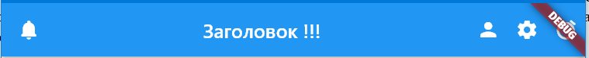
Рисунок 5 - Использования Icons в actions

- Баннер DEBUG

На всех примерах (рисунках) выше приведены примеры с баннером DEBUG. Данный баннер показывает, что приложение находится на стадии разработки и не является финальной версией продукта. Но иногда данный баннер перекрывает интерфейс управления, и чаще всего данный баннер отключают. Для этого необходимо установить свойство debugShowCheckedModeBanner виджета MaterialApp в значение false. Пример кода и результат представлен ниже

MaterialApp(
debugShowCheckedModeBanner: false,
home: Scaffold(
body: const Text("Тест приложения !!!"),
appBar: AppBar(...),
),
);

Рисунок 5 – Шапка с отключенным баннером

- shape

Это свойство используется для придания формы панели приложений и управления ее тенью. Для шапки задаем границы закругления при помощи BorderRadius. Результат представлен на рисунке 6.

shape: const RoundedRectangleBorder(
borderRadius: BorderRadius.only(
bottomRight: Radius.circular(25),
bottomLeft: Radius.circular(25)),
),
),
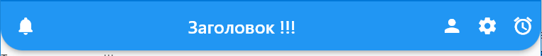
Рисунок 6 – Шапка с закругленными краями

6. bottom

Область bottom панели AppBar часто используется для размещения TabBar. Что разместить вкладки внутри шапки и к каждой вкладке привязать нужную страницу пройдётся проделать ряд действий:
1) В AppBar добавить блок описания вкладок. В данном случае – это просто иконки.

appBar: AppBar(
bottom: const TabBar(
tabs: [
Tab(icon: Icon(Icons.directions_car)),
Tab(icon: Icon(Icons.directions_transit)),
Tab(icon: Icon(Icons.directions_bike)),
],
),
...
), // AppBar

При запуске приложения, он выдаст ошибку, как показано на рисунке 7. Из ошибки понятно, что нам еще необходимо все это поместить в DefaultTabController.

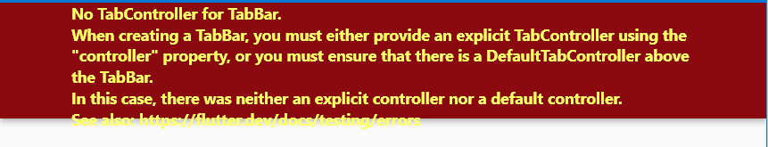
Рисунок 7 – Ошибка TabBar’a

2) Контейнер DefaultTabController необходимо разместить на уровне MaterialApp.

MaterialApp(
home: DefaultTabController(
length: 3,
child: Scaffold(
appBar: AppBar(
bottom: const TabBar(...)
...
), // AppBar
), // Scaffold
), // DefaultTabController
); // MaterialApp

У контейнера DefaultTabController обязательными полями являются length, в котором указывается количество создаваемых страниц, по которым можно перемещаться. Количество страниц должно соответствовать количеству созданных кнопок, в нашем случае это значение 3. Результат представлен на рисунке 8.

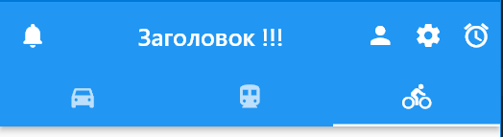
Рисунок 8 – Пример работы компонентов TabBar и DefaultTabController

3) Создадим простые страницы для каждой вкладке. Страница будет содержать надпись по центру экрана соответствующей категории. Чтобы экраны переключались при нажатии на соответствующую кнопку необходимо использовать виджет TabBarView. Пример кода приведен ниже. Результат представлен на рисунке 9.

Scaffold(
body: const TabBarView (
children: [
Center(child: Text("Car")),
Center(child: Text("Transit")),
Center(child: Text("Bike"))
],
), // TabBarView
...
), // Scaffold

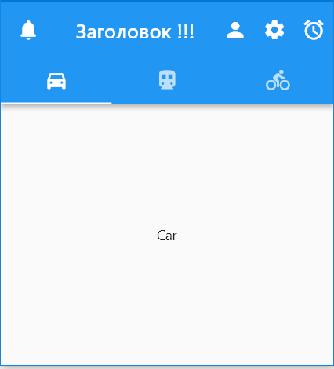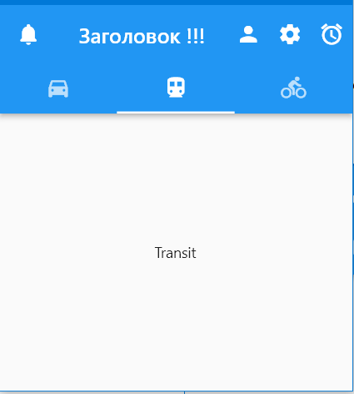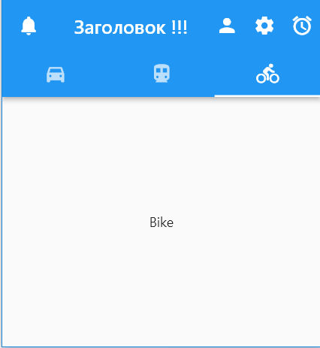
Рисунок 9 – Пример переключение по вкладком

Вместо вывода простого текста при помощи Center(child: Text("Car")),можно вывести собственный Widget или страницу (экран), который является StatelessWidget.

Индивидуальные задания

Создайте несколько вкладок в приложении, размести на вкладках иконки и надписи. Каждая созданная вкладка должна открывать созданные приложения (выполненные лабораторные работы) на Flutter, то есть на первой вкладке - № 3 лабораторную работу, на второй и третьей вкладке - № 4, на четвертой вкладке - № 5, на пятой - № 6 лабораторную работу.

